目录
一、 课程安排 1
第二阶段课程的问题和难点 2
二、 web基础知识 2
1、 web与Internet 2
2、 Internet的应用程序 2
3、 web运行原理 3
三、 HTML快速入门 4
1、 什么是HTML 4
2、 HTML的特点 4
3、 HTML基础语法 4
四、 HTML文档结构 5
1、 HTML文档构成 5
五、 文本标记（重点） 5
1、 标题元素 5
2、 段落标记 6
3、 换行 6
4、 水平线 6
5、 预格式化标签 6
6、 特殊字符 6
7、 文本样式标签 6
8、 分区 7
六、 .. 7
1. 复习nodejs（路由、添加静态、操作数据库）、mysql 7
2. 复习今天内容，整理思维导图 7
3. 模拟完成自己的简历编写 7

2018-10-31
李然：QQ：1535212067
- 课程安排
- HTML5 Basic （2天）
H5基础 制作业面的标签---->搭建网页框架
背、敲
- Ajax异步的数据交换（3天）
异步完成前后端的数据交互（无刷新）
- 项目（2天）HTML5+Ajax+Nodejs+mysql
- CSS3（4天+2天）
- Bootstrap框架（4天）
- Bootstrap项目（3天）..
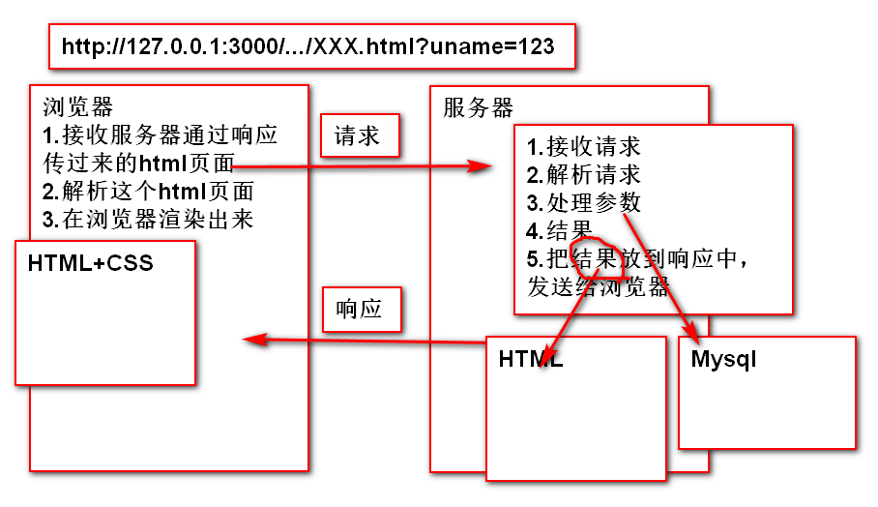
第二阶段课程的问题和难点
- 知识点超级细碎，没条理
- 单词量巨大，关键是长
- 键速
- 笔记 练习反复多练练

- web基础知识
HTML：泛指前端网页技术
HTML4：1999年12月
XHTML1.0：2000年1月----语法更严谨
HTML5：2014年9月----是H4和XH1.0的升级

- web与Internet
Internet：全球性计算机互联网
www服务：Word wide web 万维网，访问网站的服务
Telnet 远程登录服务
ftp：上传下载文件

- Internet的应用程序
- C/S
C：Client 客户端
S：Server 服务器
代表：QQ、微信客户端
- B/S
B：Browser 浏览器
S：Server 服务器
所有的网站
特点
- cs需要升级
- bs不需要升级
- 我们的工作范畴B/S

- web运行原理
web程序：运行在Internet上的一种B/S结构的应用程序，俗称网站
Internet：为web运行提供了网络环境
web的工作原理：基于浏览器和服务器以及通讯协议来实现数据传输和展示
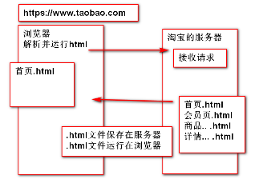
HTML保存在服务器
HTML运行在浏览器
通讯协议：规范了数据是如何打包和传递的
服务器：
- 功能：存储数据、接收用户的请求并给出响应、提供程序的运行环境、具备一定的安全功能
- 服务器产品：Apache（PHP）、Tomcat（Java）、IIS
- 服务器技术：PHP、JAVA、.net、Python、nodejs
浏览器
- 功能
代表用户发送请求
代表HTML、css、js的解析器
以图形化的界面展示给用户
- 浏览器产品 内核----内部核心代码
Chrome、Safari、Firefox、oprea、IE
- 浏览器的技术
HTML5、CSS、JavaScript
- ..

- HTML快速入门
- 什么是HTML
HTML HyperText Markup Language 超文本标记语言
标记：超文本的组成形式，每一个文本都有自己的功能
语言：有自己的语法结构

- HTML的特点
- 以.html或.htm为后缀
- 由浏览器解析执行
- 用带有尖括号的“标识”来标记
- 网页中可以嵌套js脚本

- HTML基础语法
- 标记
标识、标记、元素、标签、节点
主要标识一些功能
标记在使用时必须用<>包裹起来
- 嵌套
（1）什么是嵌套
在一对标签中出现另另一对标记，形成功能的层叠
- 属性和值
允许通过标签属性和值，对标签进行修饰
- 属性必须声明在标签中
<标签 属性=“值”>
- 多个属性，中间使用空格分开
<标签 属性1=“值1” 属性2=“值2”>
- H5中，属性值可以使用双引号，单引号，或者不要引号（不推荐）
- 标准属性（通用属性）
id：定义元素在页面中的唯一标识
title：鼠标悬停在元素上时所提示的文本
style：css中的行内样式
class：css中的类名引用
- 注释
<!-- 我是注释 -->
标记分类，两种：
- 双标记（封闭类型）
<标记></标记> 必须承兑出现，有开始就有结束
ex：<p></p> <a></a>
- 单标记（非封闭类型）----空标记
<标签/> 或者 <标签>
ex：<img> <img/> <input> <input/> <br> <hr>
总结：学习HTmL的方法
- 学习固定的标签名称，及其功能
- 固定的属性，及其功能
- 标签的嵌套关系

练习：创建一个text文档，将名称后缀改为first.html，然后在文档中写下3个双标记<html> <head> <body> <title>

- HTML文档结构
- HTML文档构成
- 文档声明
告诉浏览器，当前网页的版本类型是html5版本
<!doctype html>
- 网页结构
<html></html>
表示本网页的开头和结束，一个HTML中只能存在一对HTML标记
<head></head> 网页的头部，定义全局的信息
<body></body> 网页的主体
小练习：创建myfirst.html，并在其中编写一套标准的HTML文档结构
- head元素 是其他头部元素的容器
<title></title> 网页的标题，出现在本网页的选项卡中
<meta charset=“utf-8”> 设置编码格式
<meta name="description" content="描述内容">
<meta name="keywords" content="关键词内容">
<style type="text/css"></style> css的内部样式定义
<link> css的外部样式引入
- body的属性
bgcolor 设置整个网页发的背景颜色
text 设置字体颜色

- 文本标记（重点）
- 标题元素
在页面中以醒目的方式显示标题
<h1></h1>
...
<h6></h6>
特点：
- 字体大小变化
- 字体加粗
- 独占一行
- 上下之间有空白间距
属性：align
设置标记的内容水平对齐方式
取值 left/right/center

- 段落标记
用来突出一段文字
<p></p>
特点
单独成行
文本上下游空白间距
属性 align

- 换行
<br>或者<br/>

- 水平线
<hr>
属性
size=“15px” 水平线的尺寸，粗细，取值px为单位的数字
width=“50%” 宽度，取值px为单位的数字或者%的数值
color=“pink” 水平线颜色
align=“right” 水平线对齐方式
与国际厂商共同打造IT精品课程
与国际厂商共同打造IT精品课程
与国际厂商共同打造IT精品课程
与国际厂商共同打造IT精品课程

- 预格式化标签
保留html代码中所有的回车和空格效果
<pre>
与国际厂商共同打造IT精品课程
与国际厂商共同打造IT精品课程
与国际厂商共同打造IT精品课程
与国际厂商共同打造IT精品课程
</pre>

- 特殊字符
&nbsp; 空格
&lt; <
&gt; >
&copy; ©
&reg; ®
&yen; ￥
&times; 关闭符号×

- 文本样式标签
粗体 <strong></strong> <b></b>
斜体 <em></em <i></i>
下划线 <u></u> h5不推荐
删除线 <del></del>
<s></s> h5不推荐
上标 <sup></sup>
下标 <sub></sub>

- 分区
- 块级分区
用于页面中的布局
<div></div>
特点：独立成行
- 行分区
处理同一行文字的不同样式
<span></span>
特点：可以与其他行级元素共用一行

快捷键
eclipse的快捷键
ctrl+s 保存
F5 刷新
ctrl+alt+↓ 复制当前行
Alt+↑/↓ 移动当前行
ctrl+d 删除当前行
ctrl+z 回退
ctrl+f 当前页查找
ctrl+b 在默认浏览器运行当前页面
ctrl+/ 注释

作业：
- 复习nodejs（路由、添加静态、操作数据库）、mysql
- 复习今天内容，整理思维导图
- 模拟完成自己的简历编写

